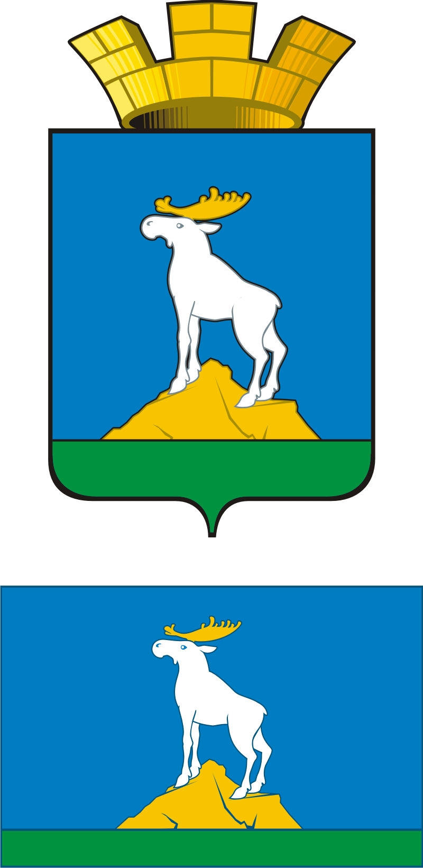

НИЖНЕСЕРГИНСКОЕ ГОРОДСКОЕ ПОСЕЛЕНИЕ

ДУМА
ВТОРОЙ СОЗЫВ

ТРИДЦАТЬ СЕДЬМОЕ ЗАСЕДАНИЕ
Р Е Ш Е Н И Е

от 31.05.2012 г. № 212

Об утверждении муниципальной комплексной программы «Профилактика наркомании, токсикомании, алкоголизма и их последствий на территории Нижнесергинского городского поселения»

на 2012-2013 годы

В соответствии со статьей 14 Федерального закона от 06.10.2003 г. № 131-ФЗ «Об общих принципах организации местного самоуправления в Российской Федерации», руководствуясь статьей 6 Устава Нижнесергинского поселения, Дума Нижнесергинского городского поселения

Р Е Ш И Л А:

1. Утвердить муниципальную комплексную программу «Профилактика наркомании, токсикомании, алкоголизма и их последствий на территории Нижнесергинского городского поселения» на 2012-2013 годы.

2. Контроль за исполнением данного решения возложить на постоянную комиссию по социальному развитию, охране окружающей среды и аграрным вопросам (Жердева Л.В.).

Председатель Думы Нижнесергинского
Городского поселения В.М.Попова

Глава Нижнесергинского
городского поселения А.А. Мешков

